Результат проекта
- расширение представлений дошкольников о лесе, как взаимосвязанной системе живых организмов; о значимости и влияния леса в природе и жизни человека;
- активизация познавательной и исследовательской деятельности детей
- взаимодействие родителей и детей в творческой экспериментальной деятельности.
- в результате проделанной работы дети изучили историю возникновения бумаги, познакомились с технологией производства бумаги на целлюлозно-бумажном комбинате.
- изучив различные источники, мы опробовали один из методов изготовления бумаги в условиях детского сада. Используя старые альбомы и исписанные тетрадные листы, нам удалось получить бумагу разного качества, разного цвета.
Таким образом, дети познакомились с изготовлением бумаги в условиях детского сада.
Полученную бумагу можно использовать для детского творчества, что позволит сэкономить семейный бюджет и природные ресурсы нашей страны.
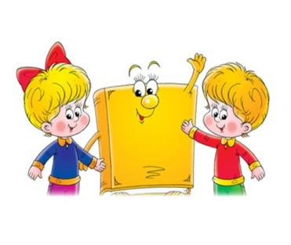
В результате социологического опроса, проведённого среди родителей нашего дошкольного образовательного учреждения, выяснилось, что большинство семей осознают необходимость личного вклада в дело сохранения лесных богатств и готовы принимать активное участие в сборе и сдаче макулатуры.

Лес – наш друг!
И не сразу, и не вдруг,
Мы узнали: ЛЕС – наш друг.
Нет без ЛЕСА кислорода,
Сникнет сразу вся природа,
Без него дышать не сможем
И никто нам не поможет.
Сдуют ветры урожай
И тогда – прости, прощай!
Обмелеют наши реки,
Высохнут они навеки,
Заболеют все зверушки
Вплоть до маленькой норушки.
Нет без ЛЕСА нам лекарств,
На столах не будет яств.
Пропадёт тогда планета,
Горько мне писать всё это.
А поэтому, друзья,
Призываю всех вас я:
Каждый кустик берегите,
Без нужды костры не жгите,
Цените каждую травинку
И на листике дождинку.
Красота живая – ЛЕС,
Пусть растет он до небес!
Н. Филимоненко

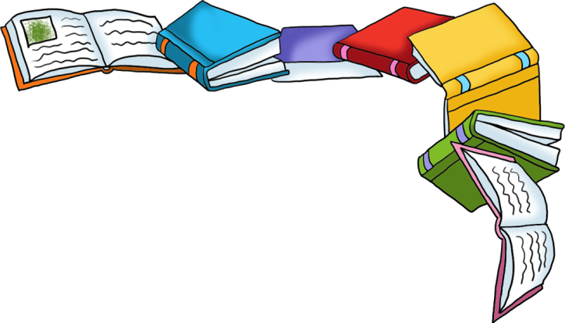
Исследовательский проект

«Вторая жизнь бумаги»

Авторы:
Королёва Л.Е.
Путненко Н.И.

г. Мурманск
2015г.
Цель проекта:
Освоить изготовление самодельной бумаги из макулатуры, что будет способствовать разумному обращению с бумагой, сохранению лесов, охране природы нашей планеты.

Задачи проекта:
- Познакомить детей с процессом изготовления бумаги из макулатуры путем вторичной переработки бумажного сырья.
- Развивать практические исследовательские умения и навыки у детей дошкольного возраста.
- Продолжать формировать представления о роли леса в жизни человека.
- Воспитывать бережное отношение к лесному богатству нашего края.

Участники проекта:
Дети, родители, воспитатели подготовительной группы.

Этапы проекта:
- Подготовительный.
- Основной (практический).
- Заключительный.

Актуальность
Вся наша жизнь тесно связана с окружающей нас природой. Природа дает нам всё необходимое для жизни, поэтому её нужно беречь. Огромное значение в нашей жизни имеет лес. Леса – это богатство нашего края. Он дает людям необходимую древесину. В лесах живут звери и птицы, растут грибы, орехи и ягоды. Леса украшают землю и очищают воздух, поэтому к ним нужно относиться бережно, их надо охранять. С каждым днём возрастают масштабы вырубленных лесов. Чтобы сохранить лес, необходимо экономить и вторично перерабатывать бумагу и картон. Одна тонна макулатуры заменяет 4 кубических метра древесины (40 - 50 больших ёлок и сосен).
Подготовительный этап:
- анализ проблемы проекта;
- создание банка идей и предложений;
- составление и обсуждение поэтапного плана проекта;
- подбор методической, справочной литературы по тематике проекта;
- подбор необходимого оборудования и пособий для практического обогащения проекта;
- планирование образовательной и творческой деятельности.
Основной этап
Мероприятия с детьми
- Цикл познавательных занятий в отделе краеведения МОДЮБ «Природа Заполярья».
- Практическое занятие «Деревья на нашем участке».
- Экспериментирование «Свойства бумаги и картона».
- Просмотр презентации «Производство и переработка бумаги».
- Беседа «Как появилась бумага»
- Практическое занятие «Изготовление бумаги в условиях детского сада».
- Беседа «Мы – друзья леса».
- Сбор макулатуры в группах детского сада для последующей переработки.

Мероприятия совместно с родителями

Анкетирование родителей на тему:
- «Как мы экономим бумагу?»
- Конкурс плакатов на тему «Берегите лес».
- Конкурс поделок из бросового материала «Вторая жизнь бумаги и картона».
- Приобретение необходимого оборудования для опытов, изготовление пресса.
Практическая работа
«Изготовление бумаги в условиях детского сада»
Цель: Получить бумагу в условиях детского сада из использованных альбомных и исписанных тетрадных листов.
Чтобы получить бумагу в домашних условиях из бумажных отходов, была применена следующая методика.
Опыт №1.
1. Разорвать бумагу на мелкие кусочки (не больше, чем 2х2 см) и поместить их в таз. Налить в таз воды и оставить на некоторое время до размягчения бумаги, можно на ночь.
2. Чтобы разбить волокна бумаги, все хорошо перемешать с помощью миксера или блендера до консистенции кашицы.
3. На поднос поместить сетку для окон.
4. Полученную массу выложить на сетку и разровнять лопаткой.
5. Поролоновой губкой убрать лишнюю влагу.
6. Аккуратно поднять сетку, держа ее горизонтально.
7. Переложить сетку с подноса на мягкое полотенце для просушки и, накрыв лист тонкой х/б тканью, положить под пресс. Для ускорения процесса можно вместо пресса просушить бумагу через ткань утюгом до полного высыхания.
8. В результате у нас получилась плотная бумага серого цвета.
Опыт №2. Получение цветной бумаги.
Для того, чтобы получить цветную бумагу, можно добавить в бумажную массу пищевой краситель, гуашь. Можно получить цветную бумагу и из цветных бумажных салфеток. При переработке они становятся гораздо плотнее.
Была получена цветная бумага. Такую бумагу можно использовать для детского творчества.

